- ĐẶT VẤN ĐỀ
I. LÝ DO CHỌN ĐỀ TÀI.
Việt Nam nằm trong đới khí hậu nhiệt đới, chịu ảnh hưởng của khí hậu nhiệt đới gió mùa với mùa mưa điển hình ở miền Nam và thời tiết ôn hòa ở miền bắc. Chính nhờ có điều kiện khí hậu thuận lợi nóng ẩm, mưa nhiều như vậy mà hệ thực vật ở đây rất phát triển với các khu rừng lớn, tạo điều kiện môi trường sống tốt cho hệ động vật phát triển mạnh về cả số loài và khả năng thích nghi cao.
Chính vì vậy nên Việt Nam được quốc tế công nhận là một trong những quốc gia có tính đa dạng sinh học cao nhất thế giới với nhiều kiểu rừng, đầm lầy, song suối, rạn san hô, … tạo nên môi trường sống cho khoảng 10% tổng số loài chim thú hoang dã trên thế giới.
Động vật ở Việt Nam rất đa dạng, theo thống kê có khoảng 21.000 loài động vật, trong đó có khoảng 310 loài thú, 840 loài chim, 286 loài bò sát, 3.170 loài cá, hơn 7000 loài côn trùng và các động vật có xương sống khác.
Tuy nhiên, số lượng lớn các loài chim, thú, bò sát đang bị đe dọa hoặc nguy cấp được liệt kê trong Sách đỏ Việt Nam.
Theo số liệu Sách đỏ Việt Nam:
- Năm 1992, nước ta có khoảng 365 loài xếp vào danh mục loài quí hiếm
- Năm 2004, danh sách này tăng 407 loài, trong đó có 6 loài tuyệt chủng trên lãnh thổ Việt Nam.
- Năm 2007, số loài bị đe dọa là 418 loài, trong đó có 116 loài ở mức độ nguy hiểm rất cao, 9 loài bị tuyêt chủng.
Trong các cuộc khảo sát và điều tra tại Vườn quốc gia, khu bảo tổn cho thấy số lượng cá thể động vật hoang dã giảm đáng kể như hổ, tê tê, voi, … Ví dụ như theo thống kê năm 1970, nước ta có khoảng 1000 con hổ, nhưng đến năm 2010 chỉ còn khoảng 30 con.
Như vậy đa dạng sinh học động vật ở Việt Nam đang có nguy cơ suy giảm nặng nề mà nguyên nhận cơ bản được xác định là do nạn chặt phá rừng bừa bãi, hiện tượng ô nhiễm môi trường ảnh hưởng đến đời sống của các loài động vật và nạn săn, bắt, buôn bán các loài động vật.
Chương trình sinh học 7, học sinh được tìm hiểu về thế giới động vật từ những loài có cấu tạo đơn giản nhất (động vật nguyên sinh) đến những loài có đặc điểm cấu tạo phức tạp và đời sống phong phú (lớp thú). Trong chương trình sinh học 7 các em không chỉ được cung cấp những thông tin về đặc điểm cấu tạo và đời sống của các ngành động vật mà qua đó các em sẽ thấy được sự đa dạng về loài, đời sống và tập tính của các loài vật. Bên cạnh đó các em sẽ nhận thấy được những vai trò, lợi ích vô cùng to lớn mà các loài động vật mang lại cho con người và cho môi trường sống tự nhiên. Từ đó nâng cao ý thức của các em trong việc bảo vệ các loài động vật nói riêng và bảo vệ môi trường tự nhiên nói chung.
Các loài động vật không xa lạ với các em, ngược lại chúng rất gần gũi và tiếp xúc hang ngày với các em, tuy nhiên với lứa tuổi 12-13 tuổi các em còn mải chơi, kết hợp với công việc học tập bận rộn nên việc quan tâm đến sự thay đổi của giới động vật cũng như những hiểu biết về chúng còn hạn chế. Chính vì thế qua chương trình sinh học 7 việc tích hợp giáo dục ý thức bảo vệ đa dạng sinh học động vật vào trong các tiết học là vô cùng quan trọng và cần thiết, qua đó giúp các em nhận thức được tầm quan trọng của giới động vật và những tác động của con người gây ra sự suy giảm đa dạng sinh học động vật, từ đó hình thành và nâng cao ý thức của các em trong việc bảo vệ các loài động vật nói riêng và bảo vệ môi trường nói chung.
Trong những năm gần đây, giới động vật đang bị suy giảm nặng nề, danh sách những loài động vật quí hiếm bị tuyệt chủng ngày một tăng, chính vì thế các phong trào phát động bảo vệ các loài động vật quí hiếm diễn ra rất mạnh mẽ, và các hoạt động này luôn được giáo viên và các học sinh hưởng ứng rất tích cực và nhiệt tình tham gia.
Năm 2011 đến nay, sở giáo dục cũng đưa ra những qui định yêu cầu tích hợp giáo dục bảo vệ môi trường vào trong chương trình sinh học nói chung và trong chương trình sinh học 7 nói riêng đã được các giáo viên hưởng ứng và tham gia nhiệt tình.
Riêng ở trường THCS Khương Đình, việc tích hợp giáo dục bảo vệ môi trường cũng đã diễn ra thường xuyên và rộng rãi trong các tiết học ở các bộ môn học trong đó có bộ môn sinh học. Đối với môn sinh học 7, qua giảng dạy thực tế của bản thân và dự giờ thăm lớp của đồng nghiệp, tôi nhận thấy vấn đề tích hợp giáo dục bảo vệ đa dạng sinh học động vật không chỉ giúp học sinh nhận thấy được tầm quan trọng của động vật để từ đó hình thành thái độ, ý thức bảo vệ các loài động vật mà còn tạo cho các em có hứng thú rất nhiều trong việc tìm hiểu về vai trò của động vật và liên hệ thực tế xã hội, bản thân để đưa ra các biện pháp bảo vệ đa dạng sinh học động vật. Bên cạnh đó, các em còn rất mạnh dạn thể hiện mình, thể hiện những quan điểm suy nghĩ của mình trước những vấn đề về giới động vật, từ đó rèn luyện tư duy và khả năng hoạt động tổng hợp, thuyết trình của học sinh, giúp các em tự tin thể hiện mình và nâng cao ý thức bảo vệ môi trường.
Xuất phát từ lý do trên nên tôi đã chọn đề tài:
“ Phương pháp tích hợp giáo dục bảo vệ đa dạng sinh học động vật trong chương trình sinh học 7”
Với hi vọng sẽ góp phần nhỏ bé của mình vào công tác giảng dạy nhằm nâng cao chất lượng giáo dục học sinh.

II. MỤC TIÊU CỦA ĐỀ TÀI:
Tích hợp giáo dục bảo vệ môi trường vào các tiết học sẽ giúp học sinh có cái nhìn đúng đắn hơn về vấn đề môi trường, qua đó hình thành tình yêu thiên nhiên, ý thức bảo vệ môi trường.
Nghiên cứu tổng hợp sách giáo khoa sinh học 7, từ đó chọn nội dung thích hợp để tích hợp bảo vệ đa dạng sinh học động vật. Từ đó giúp học sinh phát huy sự suy nghĩ, tư duy sang tạo trong học tập ứng dụng vào thực tiễn.
Hướng dẫn học sinh kĩ năng học tập độc lập hoặc theo nhóm dưới sự hướng dẫn của giáo viên.
Rèn luyện phương pháp tự học, thuyết trình của học sinh.

III. NHIỆM VỤ CỦA ĐỀ TÀI.
Đi sâu vào các vấn đề sau:
1. Cơ sở lý luận.
2. Vận dụng phương pháp dạy học tích hợp để: Tích hợp giáo dục bảo vệ đa dạng sinh học động vật.
3. Kết quả việc vận dụng phương pháp dạy học tích hợp để giảng dạy về chủ đề “ Bảo vệ đa dạng sinh học động vật trong chương trình sinh học 7 ”.

IV. PHƯƠNG PHÁP NGHIÊN CỨU.
- Phương pháp phân tích, tổng hợp tài liệu.
- Phương pháp phỏng vấn, tọa đàm.
- Phương pháp quan sát sư phạm.
- Phương pháp kiểm tra sư phạm.
- Nghiên cứu tài liệu trên mạng Internet và quan sát, phỏng vấn, điều tra lấy số liệu thống kê ban đầu, sử dụng thống kê để xử lý số liệu thu được và rút kinh nghiệm cho bài sau.
- Phương pháp dạy học theo quan điểm tích hợp yêu cầu Giáo viên chú ý hướng dẫn học sinh tìm hiểu, chiếm lĩnh tri thức đặc thù của từng bài học cụ thể. Đồng thời phải biết khai thác những yếu tố chung từ đó giúp hình thành hệ thống kiến thức, kĩ năng cơ bản của học sinh.

V. PHẠM VI VÀ ĐỐI TƯỢNG NGHIÊN CỨU.
* Phạm vi nghiên cứu:
- Nội dung sách giáo khoa sinh học 7.
- Mức độ nắm kiến thức của học sinh.
- Thái độ học tập của học sinh.
* Đối tượng khảo sát:
- Học sinh lớp 7A1 năm học 2021 – 2022.
* Đối tượng nghiên cứu:
- Học sinh khối 7 trường THCS Khương Đình.

VI. KẾ HOẠCH NGHIÊN CỨU:
Năm học 2021 – 2022.

- GIẢI QUYẾT VẤN ĐỀ.
I. CƠ SỞ LÝ LUẬN.
1. Dạy học tích hợp giáo dục bảo vệ đa dạng sinh học động vật là gì?
Dạy học tích hợp có nghĩa là đưa những nội dung giáo dục liên quan vào quá trình giảng dạy như: Giáo dục đạo đức sống; giáo dục pháp luật; giáo dục chủ quyền quốc gia về biên giới biển, đảo, ….. Tức là dạy cho học sinh biết cách sử dụng kiến thức kĩ năng của mình để giải quyết những tình huống cụ thể, nhằm mục đích hình thành, phát triển năng lực người học.
Dạy học tích hợp giáo dục bảo vệ đa dạng sinh học động vật là hình thức tìm hiểu những nội dung, chủ đề liên quan đến động vật để liên hệ với kiến thức thực tế làm cho nội dung học trong bài có ý nghĩa hơn, thực tế hơn và học sinh có thể hoạt động nhiều hơn để tìm ra kiến thức và vận dụng vào thực tiễn.

2. Ưu điểm của dạy học tích hợp giáo dục bảo vệ đa dạng sinh học động vật.
Theo quan điểm của các thầy, cô giáo dạy học tích hợp giáo dục bảo vệ môi trường có nhiều ưu điểm:
* Đối với học sinh:
- Làm cho quá trình học tập có ý nghĩa hơn, từ đó học sinh xác định rõ mục tiêu, các mối quan hệ của quá trình học.
- Có tính thực tiễn, các kiến thức gắn liền với quá trình sinh sống nên sinh động, hấp dẫn đối với học sinh, có ưu thế trong việc tạo động cơ học, hứng thú học tập cho học sinh. Bên cạnh đó học sinh được tăng cường vận dụng kiến thức tổng hợp vào giải quyết tình huống thực tế, ít phải ghi nhớ kiến thức một cách máy mọc.
- Trong quá trình học, học sinh lĩnh hội kiến thức và hình thành tình yêu môn học, yêu các loài động vật một cách tự nhiên, không áp đặ, máy móc.
* Đối với giáo viên:
Việc đổi mới phương pháp dạy học hiện nay, vai trò của giáo viên không còn là người truyền thụ kiến thức nữa mà là người tổ chức, kiểm tra định hướng hoạt động cho học sinh cả trong và ngoài lớp. Vì vậy, giáo viên thay vì phải nói nhiều, hoạt động nhiều để truyền đạt kiến thức cho học sinh như phương pháp học truyền thống trước đây thì giáo viên là người kiểm tra kết quả và định hướng cho các em.

II. CƠ SỞ THỰC TIỄN DẠY HỌC TÍCH HỢP GIÁO DỤC BẢO VỆ ĐA DẠNG SINH HỌC ĐỘNG VẬT.
Thực tiễn ở trường phổ thông cơ sở hiện nay vẫn coi bộ môn Sinh học là bộ môn phụ, nhiều học sinh không hứng thú, yêu thích và coi trọng bộ môn này. Đặc biệt là với những kiến thức trừu tượng tìm hiểu về những loài động vật mà các em không biết và không gần gũi như: động vật nguyên sinh, thủy tức, sán, …. Các em sẽ gặp khó khăn trong nhận biết kiến thức.
Bên cạnh đó, học sinh hiện nay thời gian tìm hiểu và khám phá thực tiễn xung quanh ít do các em phải tập trung học tập các môn “chính” như toán, văn, anh, … chính điều này làm cho các em có cái nhìn hạn chế với các loài động vật.
Về phía giáo viên, việc giảng dạy tích hợp giáo dục bảo vệ đa dạng sinh học động vật đòi hỏi giáo viên phải tìm hiểu 1 lượng lớn các kiến thức thực tế, vận dụng vào bài dạy linh hoạt để tạo hứng thú cho học sinh, bên cạnh đó giáo viên phải kích thích, khơi dạy những quan điểm của học sinh. Chính những khó khăn đấy làm giáo viên e ngại trong việc tích hợp vào bài dạy.
Trong thực tế, việc tích hợp vào chương trình sinh học 7 giúp cho giờ học sẽ thêm sinh động, mở rộng được vốn hiểu biết thực tế của học sinh, qua đó kích thích học sinh hứng thú với môn học và khám phá thế giới xung quanh,.
Vậy làm thế nào để giáo viên có thể khắc phục được những khó khăn này và tích hợp một cách linh hoạt để tạo được hứng thú cho học sinh? Sau đây tôi xin trình bày các phương pháp tích hợp giáo dục bảo vệ đa dạng sinh học động vật trong một số bài dạy tiêu biểu như sau:

III. PHƯƠNG PHÁP TÍCH HỢP GIÁO DỤC BẢO VỆ MÔI TRƯỜNG TRONG GIẢNG DẠY SINH HỌC 7.
1. Thực tiễn giảng dạy sinh học 7.
Bộ môn sinh học 7 học sinh sẽ được nghiên cứu toàn bộ về Giới Động Vật gồm các kiến thức:
- Đặc điểm đời sống, môi trường sống của các loài động vật.
- Đặc điểm cấu tạo ngoài, cấu tạo trong của các đại diện thuộc các ngành động vật từ bậc thấp đến bậc cao.
- Đa dạng động vât,
- Vai trò của động vật đối với tự nhiên và con người.
Trong quá trình giảng dạy, hầu như giáo viên chỉ đề cập đến những lý thuyết của môn học như nghiên cứu thực trạng ngành động vật hiện nay trong tự nhiên, vì sao lại có sự suy giảm các loài động vật quí hiếm và các biện pháp bảo vệ các loài quí hiếm….. mà quên mất những kiến thức liên hệ thực tế rất hữu ích như: Bảo vệ môi trường sống của các loài động vật. Chính vì thế trong giảng dạy việc tích hợp bảo vệ môi trường gắn với bảo vệ các loài động vật sẽ mang lại hiệu quả cao hơn trong quá trình học tập.
2. Các bước xây dựng bài dạy tích hợp giáo dục bảo vệ đa dạng sinh học động vật.
Bước 1: Xác định rõ nội dung, chương trình bài học để tìm ra những nội dung có thể tích hợp.
Bước 2: Xác định rõ mục đích đảm bảo chuẩn kiến thức, kĩ năng.
Bước 3: Tìm nội dung phù hợp, lựa chọn và gắn vào với đời sống thực tiễn phù hợp với năng lực của học sinh.
Bước 4: Xác định mức độ tích hợp cần đạt được với những nội dung gì? Thời lượng bao nhiêu? Phù hợp với hoàn cảnh địa phương, nhà trường và năng lực học sinh.
Bước 5: Tổ chức dạy học theo nội dung tích hợp đã định. Dự giờ, góp ý, rút kinh nghiệm… sau đó điều chỉnh sau khi thực nghiệm.

IV. NHỮNG BIỆN PHÁP THỰC HIỆN:
1. Những yêu cầu của sử dụng nguyên tắc dạy học tích hợp giáo dục bảo vệ đa dạng sinh học động vật trong sinh học .
- Phải có cái nhìn tổng thể, toàn diện về Giới động vật.
- Việc sử dụng nguyên tắc dạy học tích hợp giáo dục bảo vệ môi trường đòi hỏi giáo viên không chỉ có kiến thức vững vàng về bộ môn Sinh học mà còn phải nắm vững các kiến thức xã hội liên quan đến các loài động vật và liên quan đến môi trường.
- Khai thác triệt để các nội dung, phương pháp bộ môn và hình thức tổ chức dạy học hợp lý, hiệu quả, linh hoạt. Giáo viên phải có ý thức tìm tòi, khai thác bài dạy và những tư liệu liên quan.
2. Vận dụng nguyên tắc dạy học tích hợp giáo dục bảo vệ đa dạng sinh học động vật có thể sử dụng các loại tư liệu sau:
- Sử dụng tài liệu liên quan đến các loài động vật.
- Sử dụng tư liệu liên quan đến bộ môn Địa lý.
- Sử dụng tư liệu liên quan đến vấn đề pháp luật.
- Sử dụng tư liệu liên quan đến môi trường.
Trong bài này, tôi đã sử dụng những tư liệu :
- Đặc điểm tự nhiên của môi trường khí hậu nhiệt đới gió mùa – Địa lý 7.
- Luật bảo vệ đa dạng sinh học.
- Sách đỏ Việt Nam năm 2012.
- Sách động vật Việt Nam…..
3. Nội dung cụ thể xây dựng trong đề tài:

TÍCH HỢP GIÁO DỤC BẢO VỆ ĐA DẠNG SINH HỌC ĐỘNG VẬT TRONG CHƯƠNG TRÌNH SINH HỌC 7.

4. Giáo án thực nghiệm:

Tiết 60 – Bài 58:
ĐA DẠNG SINH HỌC ( tiếp theo)
I. Mục tiêu bài học:
Sau khi học song bài này học sinh:
1. Kiến thức
- Giải thích được ở môi trường nhiệt đới có sự đa dạng về loài là cao hơn so với môi trường hoang mạc và đới lạnh.
- Nêu cụ thể những lợi ích của đa dạng sinh học.
- Nêu được nguy cơ suy giảm và việc bảo vệ đa dạng sinh học.
2. Về kỹ năng:
- Phân tích, tổng hợp, liên hệ thực tế.
- Khai thác các nguồn thông tin.
- Hoạt động nhóm.
- Kỹ năng thuyết trình.
3. Về thái độ:
- Có ý thức bảo vệ các loài động vật, rừng và môi trường tự nhiên.
II. Chuẩn bị:
1. Giáo viên:
- Tranh ảnh, phim tư liệu minh họa.
- Giáo án, phiếu bài tập.
2. Học sinh:
- SGK, dụng cụ học tập.
- Bài tập nhóm theo phiếu nhiệm vụ nhóm do giáo viên giao.
III. Tiến trình bài giảng:
1. Ổn định tổ chức lớp:
- Ổn định lớp.
- Kiểm tra sĩ số.
2. Kiểm tra bài cũ:
GV hỏi: Khí hậu đới lạnh và hoang mạc đới nóng có ảnh hưởng đến các loài động vật như thế nào ? Vì sao?
- HS trả lời.

3. Bài mới:
Tiết 60 - Bài 58:
ĐA DẠNG SINH HỌC (tiếp theo)
Hoạt động của thầy | Hoạt động của trò | Nội dung ghi bảng
Hoạt động 1: Tìm hiểu
Đa dạng sinh học động vật ở môi trường nhiệt đới gió mùa
Hỏi:  Việt Nam nằm trong môi trường khí hậu nào? | - HS trả lời khí hậu nhiệt đới gió mùa. | I. Đa dạng sinh học ở môi trường nhiệt đới gió mùa:
- Yêu cầu nhóm 1 trình bày phần tìm hiểu của nhóm mình.  Bài tập nhóm 1: Tìm hiểu đặc điểm khí hậu, thực vật và động vật ở môi trường nhiệt đới gió mùa. | - Đại diện nhóm 1 trình bày.  - HS lắng nghe.
- Yêu cầu nhóm khác nhận xét.  - GV nhận xét.  - Hỏi:  Vì sao ở môi trường nhiệt đới gió mùa có đa dạng sinh học cao hơn môi trường đới lạnh và hoang mạc đới nóng?  - Kết luận: | - HS nhận xét.  - Nghiên cứu trả lời.  - Ghi bài | - Khí hậu: thuận lợi.  - Thực vật phát triển.  - Động vật phong phú:  + Số lượng loài lớn.  + Khả năng thích nghi cao với nhiều điều kiện môi trường sống khác nhau.
Hoạt động 2: Tìm hiểu
Vai trò của đa dạng sinh học.
- Trình chiếu 1 số hình ảnh và tư liệu về nguồn tài nguyên động vật và vai trò của chúng.  - yêu cầu đại diện nhóm 2 trình bày báo cáo nhóm.  Bài tập nhóm 2:  1. Nêu vai trò của nguồn tài nguyên động vật ( có ví dụ).  2. Thực tế tại địa phương nguồn tài nguyên động vật có lợi ích gì?  - Nhận xét.  Hỏi: Động vật có vai trò gì?  - Nhận xét – Yêu cầu học sinh tự ghi thông tin. | - Đại diện trình bày.  - Trả lời  - Ghi thông tin. | II. Những lợi ích của đa dạng sinh học.  - Động vật có vai trò quan trọng:  + Cung cấp thực phẩm, dược phẩm, sức kéo.  + Cung cấp nguyên liệu công nghiệp ( da, lông, …) , nghề thủ công mĩ nghệ ( sừng,..)  + Cung cấp giống vật nuôi, phân bón, …  + Làm cảnh, …
Hoạt động 3:Tìm hiểu
Nguy cơ suy giảm và việc bảo vệ đa dạng sinh học
-Bài tập nhóm 3:  1. Tìm hiểu số liệu động vật quí hiếm theo sách đỏ Việt Nam.  2. Nguyên nhân dẫn tới nguy cơ suy giảm nguồn tài nguyên động vật?  3. Nêu biện pháp bảo vệ đa dạng sinh học động vật.  - Gọi hs nhận xét phần trình bày của nhóm 3.  - Cho hs xem thêm 1 số tư liệu, băng hình về hậu quả của việc suy giảm nguồn tài nguyên động vật. | - Nhận xét.  - Ghi bài. | III. Nguy cơ suy giảm và việc bảo vệ đa dạng sinh học.  1. Nguyên nhân:  - Mất môi trường sống ( rừng).  - Nạn săn bắt, buôn bán trái phép động vật quí hiếm.  - Ô nhiễm môi trường.  2. Biện pháp:  - Bảo vệ rừng.  - Nghiêm cấm việc săn bắt buôn bán trái phép.  - Bảo vệ môi trường.
Hoạt động 4: Củng cố:
- Hệ thống kiến thức bài học.
- Giới thiệu thêm 1 số tư liệu về động vật và vai trò nguồn tài nguyên động vật trong phát triển kinh tế của địa phương và đất nước.

4. Dặn dò:
- HS học bài và trả lời câu hỏi SGK.
- Tìm hiểu: Các biện pháp đấu tranh sinh học.
BÀI TẬP NHÓM 1:
Nghiên cứu và tìm hiểu đặc điểm khí hậu, thực vật, động vật môi trường nhiệt đới gió mùa ( trình bày dưới dạng sơ đồ tư duy).
……………………………………………………………………………………………………………………………………………………………………………………………………………………………………………………………………………………………………………………………………………………………………………………………………………………………………………………………………………………………………………………………....
……………………………………………………………………………………………………………………………………………………………………………………………………………………………………………………………………………………………………………………………………………………………………………………………………………………………………………………………………………………………………………………………....
……………………………………………………………………………………………………………………………………………………………………………………………………………………………………………………………………………………………………………………………………………………………………………………………………………………………………………………………………………………………………………………………....
……………………………………………………………………………………………………………………………………………………………………………………………………………………………………………………………………………………………………………………………………………………………………………………………………………………………………………………………………………………………………………………………....
……………………………………………………………………………………………………………………………………………………………………………………………………………………………………………………………………………………………………………………………………………………………………………………………………………………………………………………………………………………………………………………………....
……………………………………………………………………………………

BÀI TẬP NHÓM 2:
1. Nêu vai trò của nguồn tài nguyên động vật ( có ví dụ).
……………………………………………………………………………………………………………………………………………………………………………………………………………………………………………………………………………………………………………………………………………………………………………………………………………………………………………………………………………………………………………………………....
……………………………………………………………………………………………………………………………………………………………………………………………………………………………………………………………………………………………………………………………………………………………………………………………………………………………………………………………………………………………………………………………....

2. Thực tế tại địa phương nguồn tài nguyên động vật có lợi ích gì?
……………………………………………………………………………………………………………………………………………………………………………………………………………………………………………………………………………………………………………………………………………………………………………………………………………………………………………………………………………………………………………………………....
……………………………………………………………………………………………………………………………………………………………………………………………………………………………………………………………………………………………………………………………………………………………………………………………………………………………………………………………………………………………………………………………....

BÀI TẬP NHÓM 3
1. Tìm hiểu số liệu động vật quí hiếm theo sách đỏ Việt Nam.
……………………………………………………………………………………………………………………………………………………………………………………………………………………………………………………………………………………………………………………………………………………………………………………………………………………………………………………………………………………………………………………………....
……………………………………………………………………………………………………………………………………………………………………………………………………………………………………………………………………………………………………………………………………………………………………………………………………………………………………………………………………………………………………………………………....
2. Nguyên nhân dẫn tới nguy cơ suy giảm nguồn tài nguyên động vật? ……………………………………………………………………………………………………………………………………………………………………………………………………………………………………………………………………………………………………………………………………………………………………………………………………………………………………………………………………………………………………………………………....
……………………………………………………………………………………………………………………………………………………………………………………………………………………………………………………………………………………………………………………………………………………………………………………………………………………………………………………………………………………………………………………………....
3. Nêu biện pháp bảo vệ đa dạng sinh học động vật.
……………………………………………………………………………………………………………………………………………………………………………………………………………………………………………………………………………………………………………………………………………………………………………………………………………………………………………………………………………………………………………………………....
………………………………………………………………………………………………………………………………………………………………………….

5. Đánh giá kết quả thực hiện bài thực nghiệm:
Qua thực hiện bài thực nghiệm tôi rút ra được những điểm sau:
* Nội dung dạy học:
- Học sinh rất hứng thú với tiết học, nhận thức nhanh nội dung bài học, các kiến thức gắn liền với thực tế nên học sinh dễ hiểu, giảm tính lý thuyết hàn lâm.
- Học sinh vận dụng tốt kiến thức đã học vào giải quyết các tình huống thực tế và vận dụng kiến thức thực tế để giải quyết các nội dung bài học.
- Tính thực tiễn cao, vừa sức với học sinh.
* Phương pháp dạy học:
Dạy học theo hướng tích cực “lấy học sinh làm trung tâm”. Học sinh chủ động hoạt động để lĩnh hội kiến thức dưới sự tổ chức các hoạt động của giáo viên.
+ Phối hợp các phương pháp dạy học tích cực: Đặt tình huống có vấn đề, giải quyết vấn đề. Quan sát sự vật, hiện tượng. Phân tích các sự vật, hiện tượng. Thu thập và xử lý thông tin.
* Về hình thức: cả lớp hoạt động; hoạt động theo nhóm; học theo cặp; học cá nhân và tự nghiên cứu. Tạo điều kiện tốt nhất để học sinh không chỉ trả lời, tranh luận với giáo viên mà còn được trao đổi, tranh luận với bạn bè để tìm ra chân lý. Xây dựng được kế hoạch của giờ học, hệ thống câu hỏi, bài tập và lựa chon cách kiểm tra, đánh giá kết quả của học sinh nhằm kích thích tính chủ động, sáng tạo của học sinh.
Bài học phù hợp với chương trình học tập, phù hợp với đối tượng học sinh, vận dụng dạy ở nhiều khối lớp ( 6,7,8,9). Phù hợp với cơ sở vật chất điều kiện dạy học của nhà trường hiện nay.
Phát huy tính tích cực, tự giác chủ động, sáng tạo, tự học, kỹ năng vận dụng vào thực tiễn, phù hợp với đặc điểm môn học; tác động đến tình cảm, đem lại niềm vui, tạo sự hứng thú học tập cho học sinh, phát huy được năng lực tự học; tận dụng được công nghệ mới nhất. Làm cho quá trình học tập có ý nghĩa. Xác đinh rõ mục tiêu, phân biệt cái cốt yếu và cái ít quan trọng hơn. Dạy học sử dụng kiến thức trong tình huống.
6. Kết quả:
- Học sinh chủ động lĩnh hội kiến thức thông qua các hoạt động cá nhân, nhóm.
- Học sinh vận dụng linh hoạt kiến thức thực tế thể hiện vào bài học.
- Học sinh biết thu thập và xử lý, đánh giá thông tin.
- Học sinh báo cáo nhóm: thuyết trình, tập hợp số liệu, hoàn thành bài tập nhóm.

Bài làm của nhóm 1:
Tìm hiểu về điều kiện khí hậu, thực vật, động vật ở môi trường nhiệt đới gió mùa:
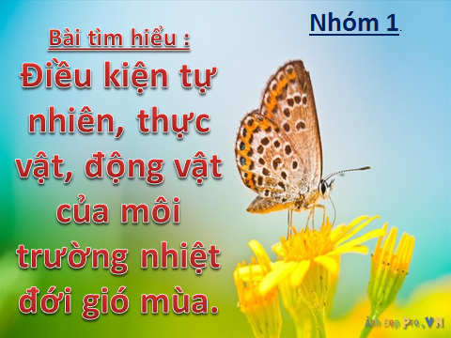 | 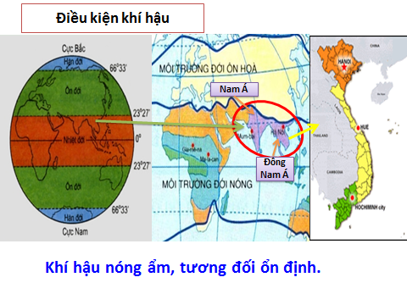
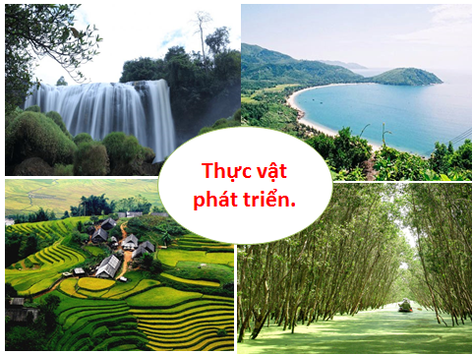 | 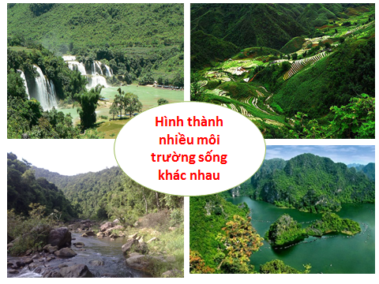
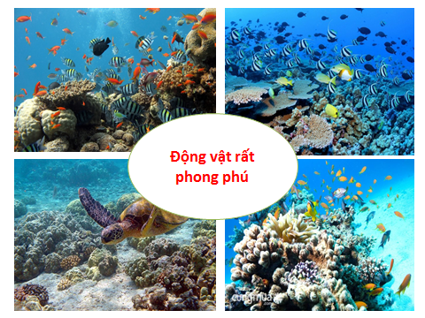 | 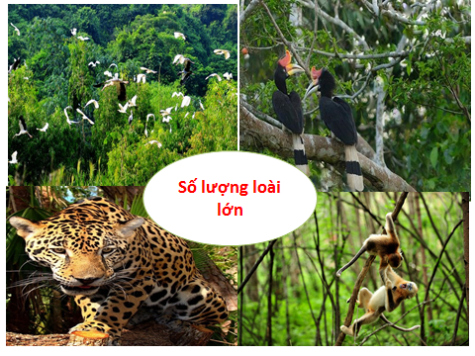
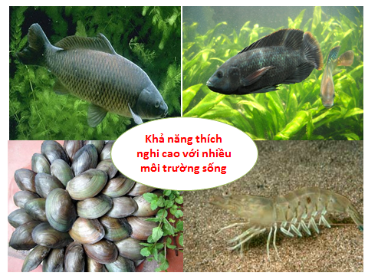 | 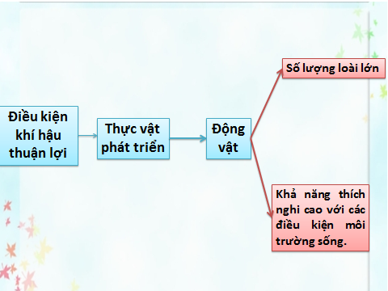

Bài làm nhóm 2:
1. Vai trò nguồn tài nguyên động vật:
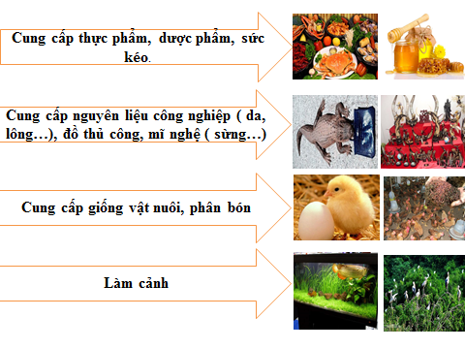

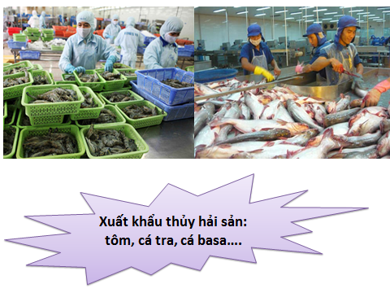
2. Tìm hiểu vai trò nguồn tài nguyên động vật tại địa phương:

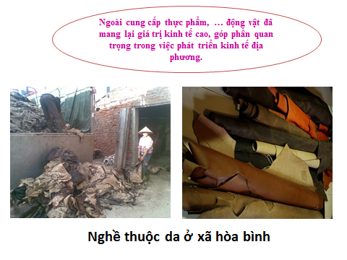
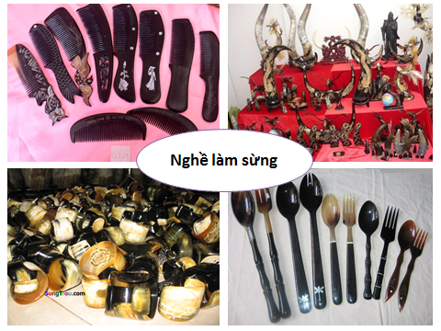

Bài làm nhóm 3: ( Có phim tư liệu kèm theo)
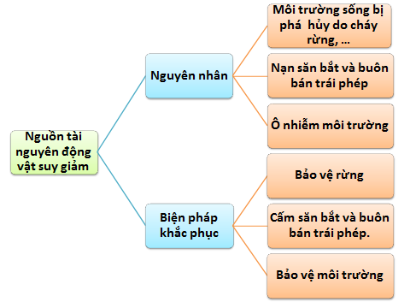

7. Đánh giá kết quả đề tài:
a. Nội dung: đánh giá theo 3 tiêu chí:
* Về kiến thức:
-Nhận biết:
+ Biết đặc điểm giới động vật ở môi trường nhiệt đới gió mùa.
+ Biết vai trò của nguồn tài nguyên động vật.
- Thông hiểu:
+ Giải thích được vì sao động vật ở môi trường nhiệt đới gió mùa lại có đa dạng sinh học cao hơn môi trường đới lạnh và hoang mạc đới nóng.
- Vận dụng:
+ Nêu nguy cơ suy giảm động vật và đưa ra các biện pháp bảo vệ.
* Kỹ năng:
+ Kỹ năng làm việc nhóm.
+ Kỹ năng thu thập và đánh giá thông tin.
+ Vận dụng thực tế.
+ Thuyết trình.
* Về thái độ:
- Ý thức, tinh thần học tập và làm việc nhóm.
- Rèn tính kiên trì, cẩn thận, chính xác.
- Ý thức bảo vệ các loài động vật, thực vật, môi trường.
8. Đánh giá kết quả của học sinh:
Sau khi chấm phiếu bài tập của học sinh, tôi thấy 100% học sinh đã biết vận dụng kiến thức bài học để giải quyết bài tập nhóm. Đưa ra được các biện pháp bảo vệ môi trường và liên hệ thực tế vấn đề môi trường tại địa phương và trong trường học. Đề ra các ý tưởng tuyên truyền giáo dục ý thức người dân bảo vệ môi trường. Thông qua môn học các em đã dần tự khẳng định được mình và tự tin thể hiện mình.

C- KẾT LUẬN VÀ KHUYẾN NGHỊ:
Dạy học tích hợp giáo dục bảo vệ môi trường là sự vận dụng những nội dung và phương pháp dạy học tích hợp với giáo dục ý thức, đạo đức, làm cho học sinh nhận thức được những tác động của con người làm ảnh hưởng đến môi trường tự nhiên, qua đó hình thành ý thức bảo vệ môi trường và bảo vệ các sinh vật trên trái đất.
Từ kết quả của việc thực hiện đề tài tôi thấy việc tích hợp giáo dục bảo veeh môi trường là hết sức cần thiết, điều đó thực sự mang lại hiệu quả cho học sinh. Giúp các em không những nắm được những kiến thức cơ bản mà còn hình thành nên tính cách, nhân cách của con người để phát triển thành một con người phát triển toàn diện. Đồng thời việc thực hiện những đề tài như thế này sẽ giúp cho người giáo viên không ngừng trau rồi kiến thức, khai thác kết hợp với các tư liệu lĩnh vực khác vào giảng dạy một cách hiệu quả.
Ý kiến khuyến nghị:
- Tiếp tục tổ chức bồi dưỡng chuyên đề tích hợp môn học, bồi dưỡng và nâng cao năng lực cho đội ngũ giáo viên để đáp ứng được yêu cầu dạy học .
- Tăng cường cơ sở vật chất, thiết bị dạy học theo hướng tích hợp môn học.
- Tiếp tục khai thác, nghiên cứu thử nghiệm nội dung tích hợp theo các phương án khác nhau để có thể triển khai một cách phù hợp với thực tiễn giáo dục hiện nay.
Trên đây là toàn bộ nội dung sáng kiến kinh nghiệm mà tôi đã thực hiện trong năm học 2021- 2022, mong muốn góp một phần vào việc thực hiện đổi mới phương pháp dạy học ở trường THCS, đồng thời tiếp tục cụ thể hóa nội dung: “Đổi mới, sáng tạo trong dạy và học”. Kính mong sự góp ý chân thành từ quý Thầy, Cô để sáng kiến của tôi đưa vào giảng dạy thực sự có hiệu quả.
Tôi xin chân thành cảm ơn Ban Giám Hiệu nhà trường, tổ chuyên môn và các bạn đồng nghiệp đã giúp đỡ tôi hoàn thành sáng kiến kinh nghiệm này !
Cam đoan:
Tôi xin cam đoan sáng kiến kinh nghiệm này là do tôi viết, hoàn toàn
không sao chép của bất cứ ai. Nếu sai tôi xin hoàn toàn chịu trách nhiệm.

Xin chân thành cảm ơn!
Hà Nội, ngày 9 tháng 4 năm 2022
Người viết

Lưu Đỗ Huyền Trang.

D- TÀI LIỆU THAM KHẢO:

- Sách đỏ việt nam – Phần I: Động vật – NXB Khoa học tự nhiên và công nghệ.
- Phương pháp giảng dạy tích cực.
- Phương pháp tổ chức lớp học hoạt động theo nhóm – NXB Thành phố Hồ Chí Minh.
- Sách giáo khoa và sách giáo viên sinh học 7.

DANH MỤC CHỮ VIẾT TẮT

GV: Giáo viên
HS: Học sinh
THCS: Trung học cơ sở

MỤC LỤC

A. MỞ ĐẦU | Trang
I. Lý do chọn đề tài | 1
II. Mục tiêu đề tài. | 3
III. Nhiệm vụ của đề tài | 3
IV. Phương pháp nghiên cứu. | 3
V. Phạm vi nghiên cứu. | 4
VI. Kế hoạch nghiên cứu | 4
B. NỘI DUNG ĐỀ TÀI
I. Cơ sở lý luận  1. Dạy học tích hợp giáo dục bảo vệ đa dạng sinh học động vật là gì? | 5
2. Ưu điểm của phương pháp dạy học tích hợp giáo dục bảo vê đa dạng sinh học động vật. | 5
II. Cơ sở thực tiễn dạy học tích hợp giáo dục bảo vệ đa dạng sinh học động vật | 6
III. Phương pháp tích hợp giáo dục bảo vệ đa dạng sinh học động vật: | 7
IV. Những biện pháp thực hiên | 7
C. KẾT LUẬN – ĐỀ XUẤT | 21
D.TÀI LIỆU THAM KHẢO | 22

